输入、输出重定向
对“输入、输出重定向”教材的第8章有介绍，大家自己认真阅读自学。在Windows下（以Win7为例）可以用如下方式使用：
1、假定你编程的工作文件夹（目录）为G:\work\C++ Program。首先要确认你的程序（比如：devcpp.c或第devcpp.cpp）对应的可执行程序(devcpp.exe)已经在这个目录下，如果没有将devcpp.exe拷贝到这个文件夹里面；其次在工作文件夹里面构造“样例数据”或你自己的测试数据（普通文本文件），命名为形如：1.in的文件名。
2、进入（DOS）“命令提示符”：选择“所有程序”、“附件”、“命令提示符”就可以进入（DOS）“命令提示符”，形如（下述界面）：
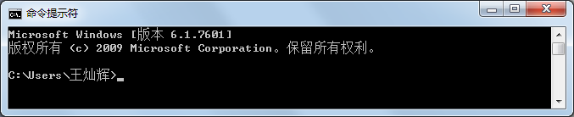
3、进入你编程的工作文件夹（目录），假定为G:\work\C++ Program。则按如下方式操作（DOS不区分大小写）：
1）C:\Users\王灿辉>g:<回车>，将工作盘转到g盘；
2）G:\>cd\work\c++ program<回车>，转至你的文件夹（目录），形如下述：
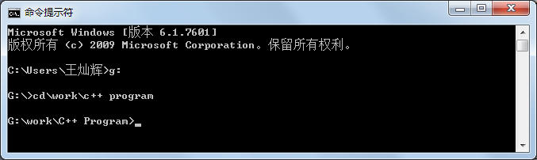
3）G:\work\C++ Program>dir<回车>，可以显示你的文件夹（目录）下的所有文件列表，形如（下述界面）：
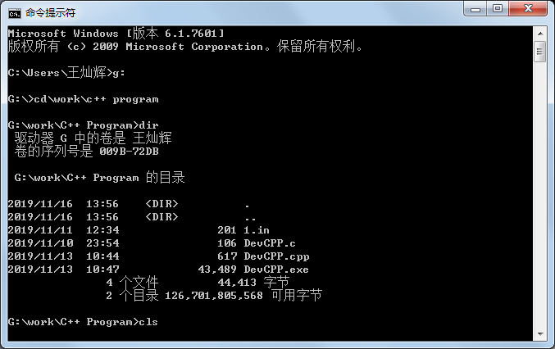
4）确认devcpp.exe和1.in这2个文件必须存在。然后可以键入：cls<回车>，清除屏幕上的所有显示信息，形如（下述界面）：
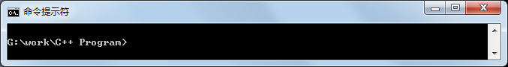
5）键入：type 1.in <回车>，可以显示测试（输入）数据的内容，形如：
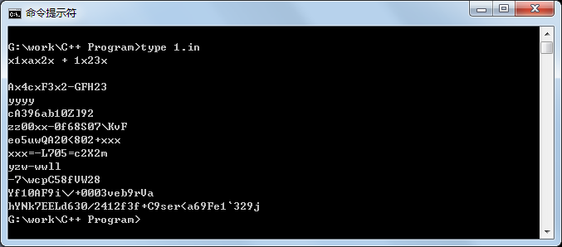
4、再次键入：cls<回车>，清屏。在前面的准备工作都全部正确完成后，你就可以利用输入、输出重定向来进行相关的操作。
1）键入：devcpp<回车>，执行devcpp.exe这个程序，然后你可以自己手动输入测试数据，得到输出结果，最后在行首键入<Ctrl>+z和<回车>，形如：
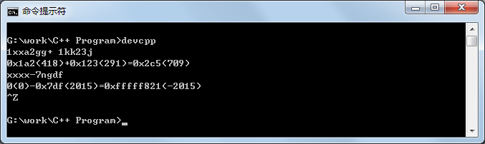
2）输入重定向：键入：devcpp <1.in <回车>，表示输入数据不从键盘读入，直接从文件1.in读入，结果形如（下述界面）：
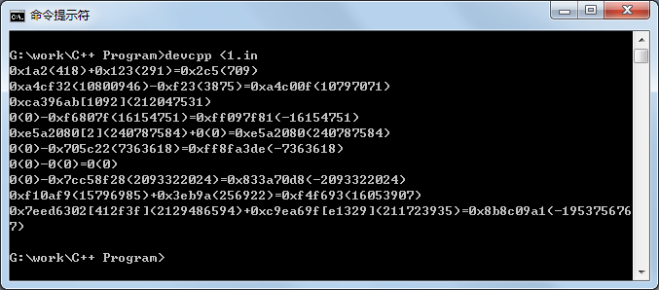
3）输入、输出（同时）重定向：键入：devcpp <1.in >1.out<回车>，表示输入数据不从键盘读入，直接从文件1.in读入，同时将输出结果直接存入1.out文件上，所有屏幕没有任何显示。可以用：dir<回车>，看看有没有生成1.out文件；可以用：type 1.out <回车>，显示刚才程序的输出结果（文件1.out）的内容，操作形如（下述界面）：
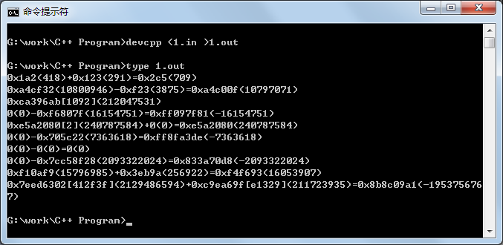
实际上，OJ系统每道题都有一至多组的测试数据，分别为：1.in、1.out、2.in、2.out等，当你提交程序后，将你的程序的输入重定向为从1～n.in文件中读入，然后将你的输出重定向到一个文件，然后将该文件和相应的1～n.out进行比较，如果结果一致，你的程序就AC。
5、更多的其他DOS命令，大家自己找资料自学，如：
fc 1.out 1.txt <回车>比较2个文件；
del 1.txt <回车>删除文件1.txt；
cd <回车>显示当前目录；
等等。

